Plan przyrostów w ramach projektu

1. Przed przystąpieniem do pracy nad projektem należy zadbać o :
   1. Opis systemu
   2. Stworzenie środowiska testowego
   3. Wykonanie diagramów w ramach analizy wymagań
2. Przyrost pierwszy :
   1. Wykonanie GUI do logowania oraz rejestracji użytkowników
   2. Walidacja poszczególnych pól
   3. Napisanie testów jednostkowych do napisanych metod
   4. Dekompozycja
      1. Kontroler Logowanie
      2. Kontroler Rejestracja
3. Przyrost drugi:
   1. Stworzenie głównego okna dla GUI
      1. Integracja okien logowania i rejestracji z oknem głównym
   2. Napisanie klas dla:
      1. Użytkowników
      2. Treningów
      3. Trenerów
   3. Testy jednostkowe
4. Przyrost trzeci
   1. Stworzenie bazy danych dla :
      1. Użytkowników
      2. Trenerów
      3. Treningów
   2. Dokończenie systemu logowania i rejestracji
   3. Dodanie możliwości zarządzania treningami przez administratorów
   4. Dodanie możliwości zapisywania się na konkretne treningi
   5. Umożliwienie przeglądania listy treningów zarówno tych dostępnych jak i zajęć, które dany użytkownik ma już zarezerwowane dla siebie
   6. Testy jednostkowe
5. Przyrost czwarty
   1. Refaktoryzacja kodu w celu poprawy jego przejrzystości oraz wydajności
   2. Poprawki wizualne w GUI
   3. Manualne testowanie stworzonego oprogramowania
   4. Wykonanie aktualizacji diagramów

Opis systemu

Aplikacja będzie służyła do zapisu użytkowników na trening.

Zakładam że aplikacja będzie posiadała grupę zarejestrowanych użytkowników, którzy będą mogli przeglądać dostępne treningi oraz zapisywać się na wybrane ćwiczenia.

Poza wyżej wymienioną grupą będzie również specjalna rola administratora który będzie miał prawo aby: dodać, edytować i usunąć trening.

Nowy dodany trening będzie dostępny dla użytkowników do wyszukania oraz zapisania się na niego.

Przyrost 1:

W obecnej chwil program pozawala na wyświetlenie okien związanych z rejestracją oraz logowaniem do systemu.

Okno logowania posiada dwa pola do pobierania kolejno loginu i hasła od użytkownika, a także przycisk służący do wykonania próby logowania ( po wstępnej walidacji loginu, który może zawierać tylko litery z alfabetu łacińskiego oraz cyfry arabskie) – obecnie jedynie waliduje login bez wykonania próby samego zalogowania się do systemu. W przypadku „próby logowania” z niedozwolonym znakiem w loginie pojawia się okno informujące o tym fakcie.

Okno rejestracji posiada pola odpowiednie dla

* Imienia
* Nazwiska
* Adresu e-mail
* Nr telefonu
* Loginu
* Hasła
* Powtórzenia hasła
* Przycisk do dokonania rejestracji nowego użytkownika

Niestety pola nie posiadają jeszcze walidacji w związku z tym musimy ten krok przenieść do realizacji w ramach następnego przyrostu

2. Diagram klas:

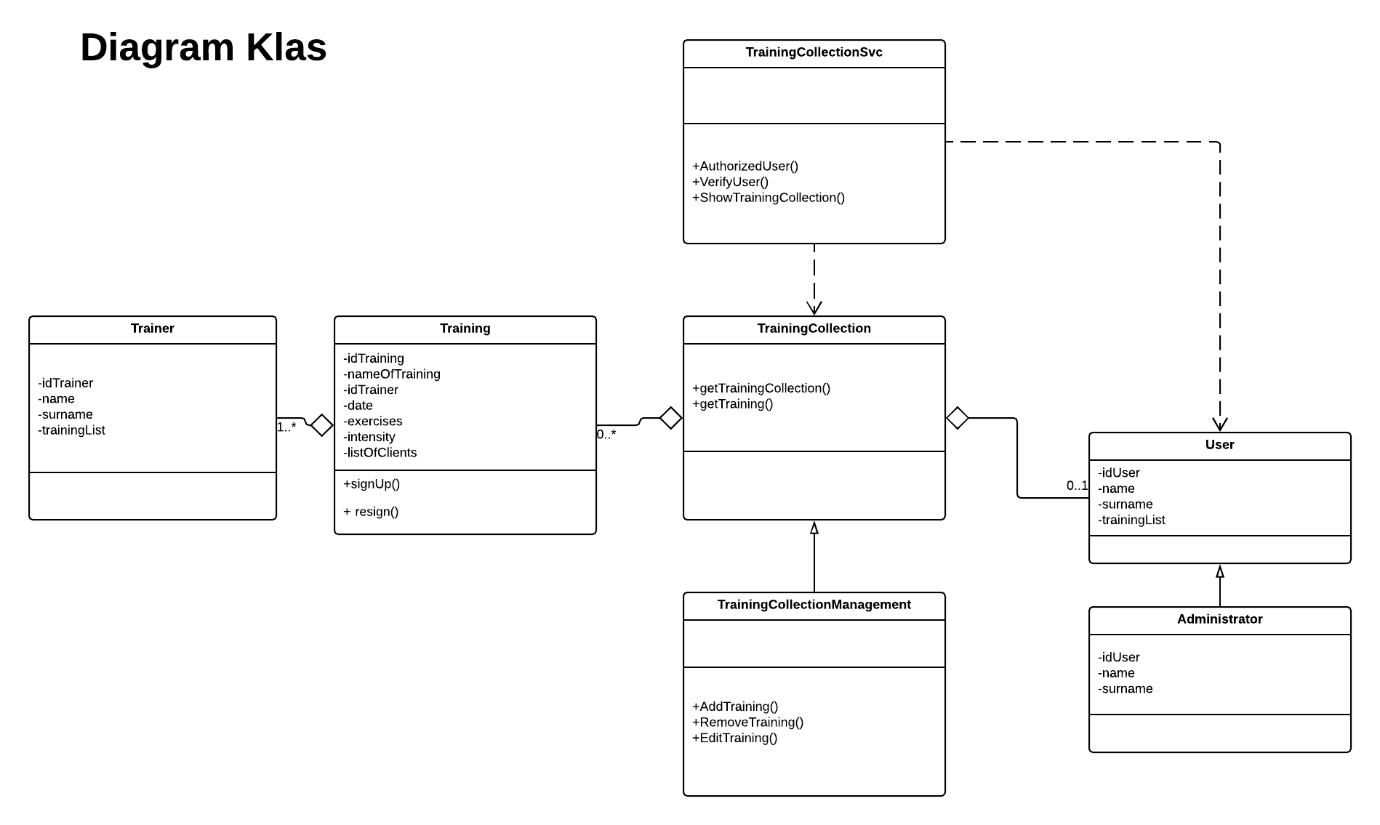

3. Diagram komponentów:

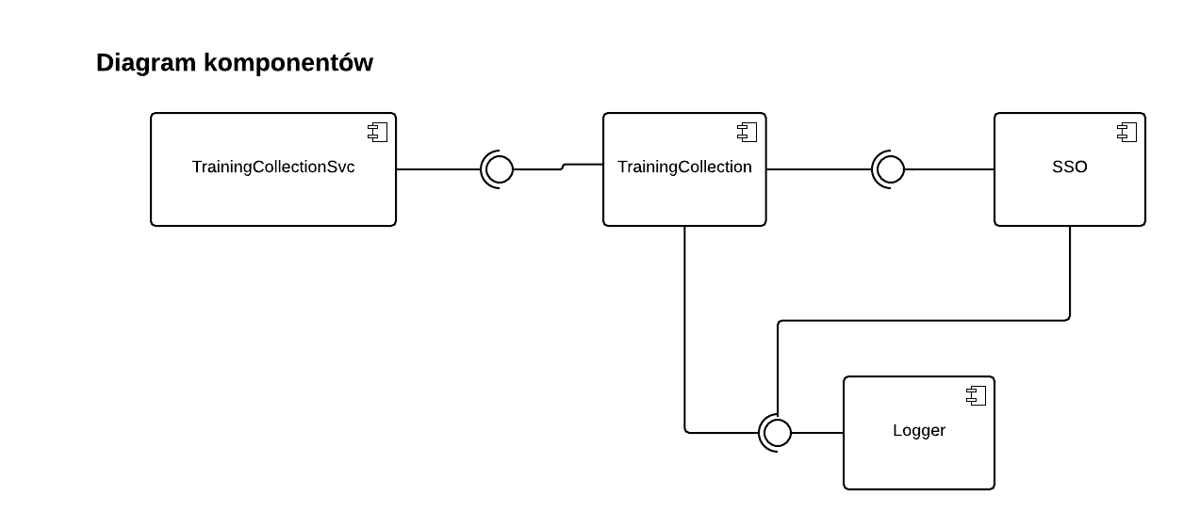

4. Diagram pakietów:

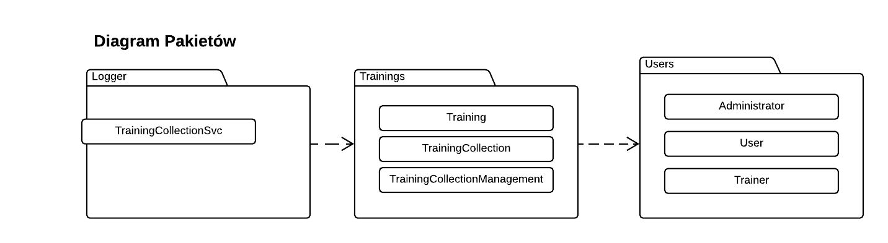

5. Diagram wdrożenia:

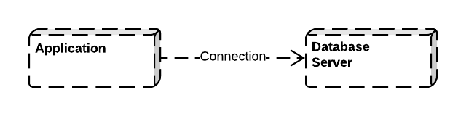

6. Diagram przykładowego użycia:

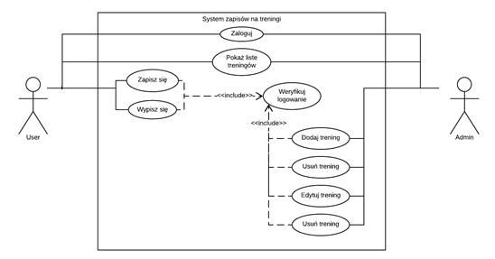

7. Diagram sekwencji: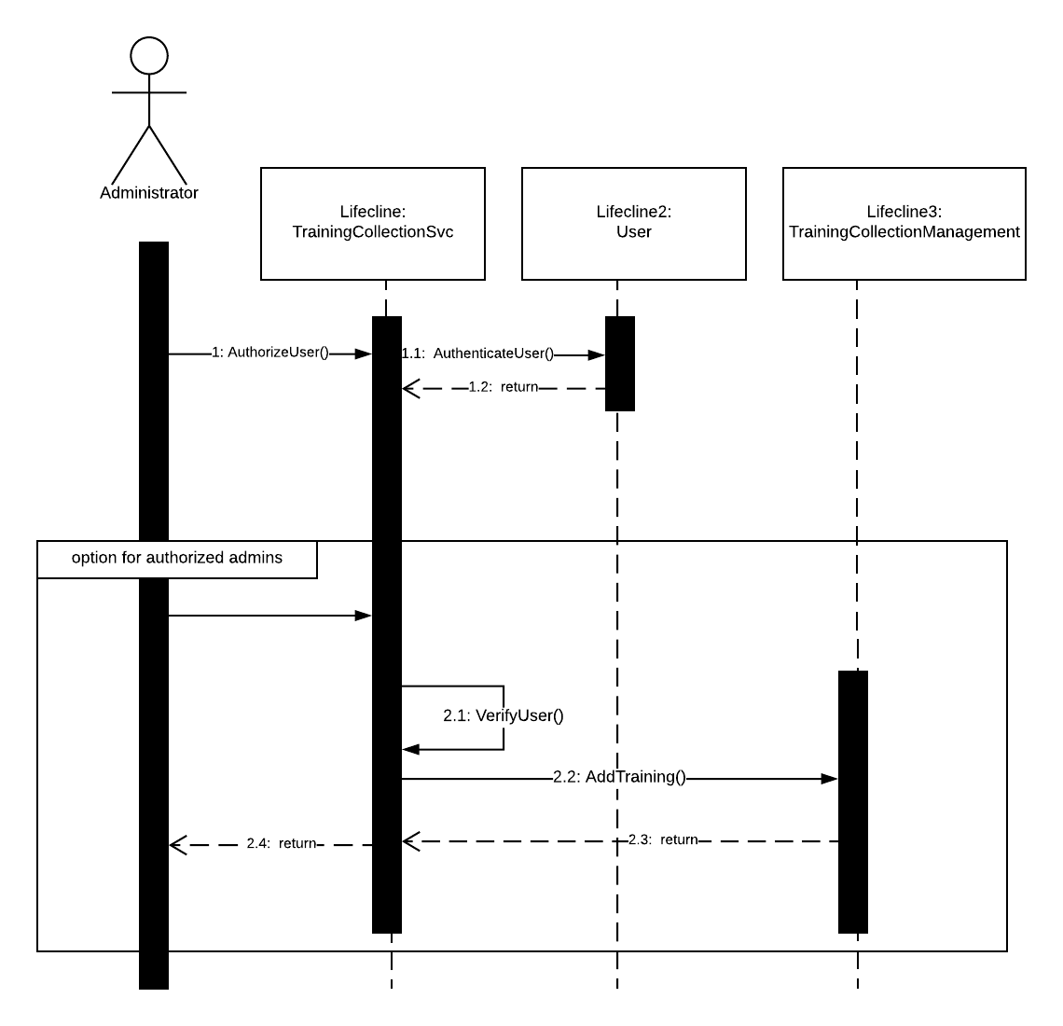

8. Diagram stanów:

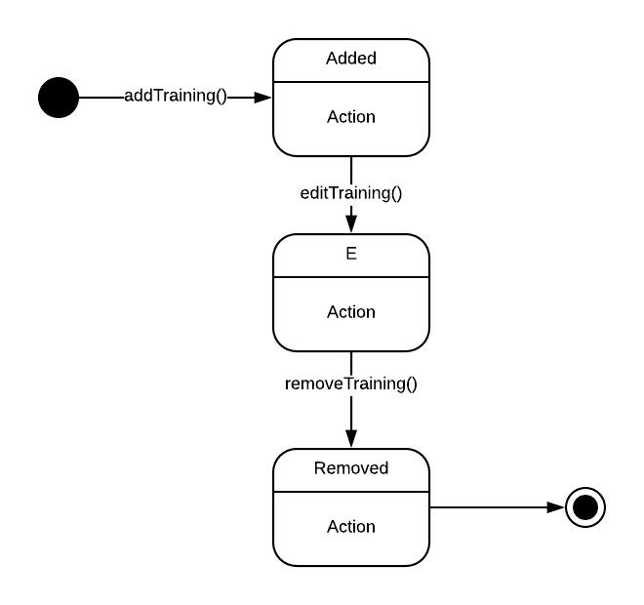

9. Diagram aktywności: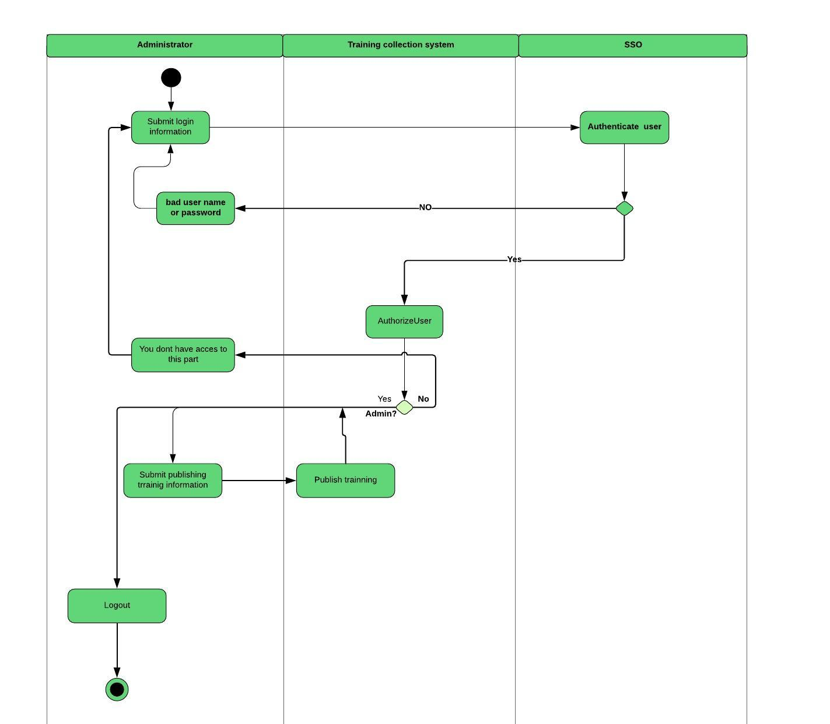

Zmiany dla przyrostu drugiego to ukończenie walidacji dla pól okna rejestracji